石棉农机
第10期
石棉县农机局办公室 2018年11月29日

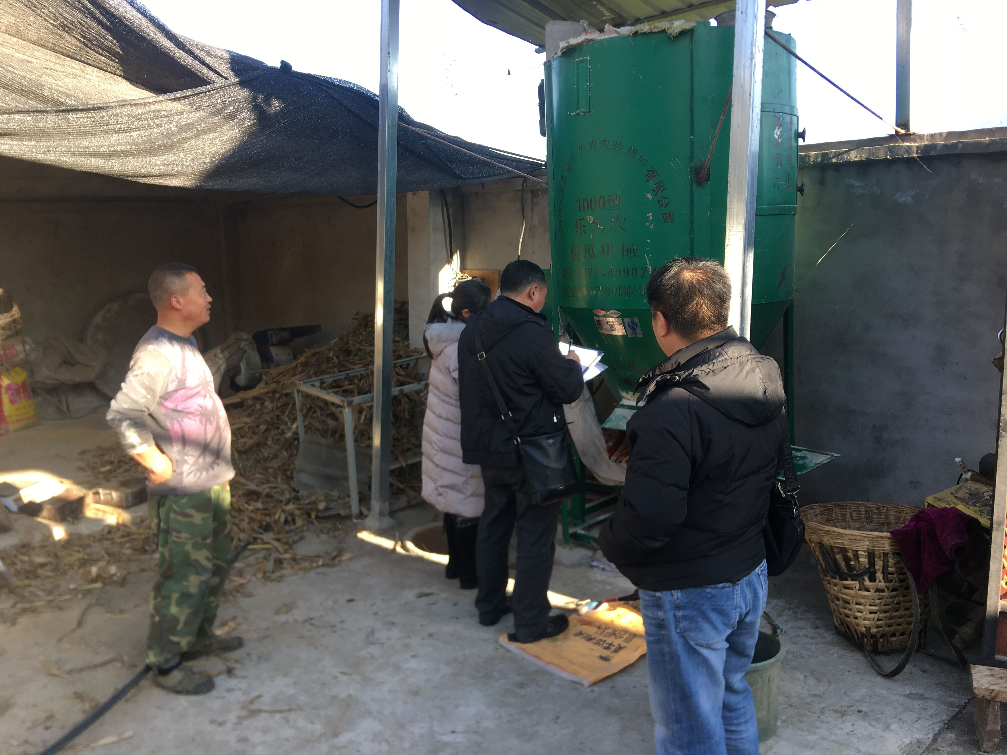
雅安市农机局到我县开展农机购置补贴核实工作

为确保农机补贴政策落到实处，让农民能真正享用国家购机补贴惠民政策，2018年11月28日， 由市农机局副局长钱勇带领检查工作组对我县农机补贴有关工作进行专项检查。
检查工作组听取了我局相关工作情况的汇报，并对我局购机补贴相关资料进行检查，随后采取随机抽取的方式走访了美罗乡、新棉镇等乡镇20户购机户，重点检查了购机户机具名称、规格、型号等信息是否相符，购机补贴政策是否落实到位等相关工作。
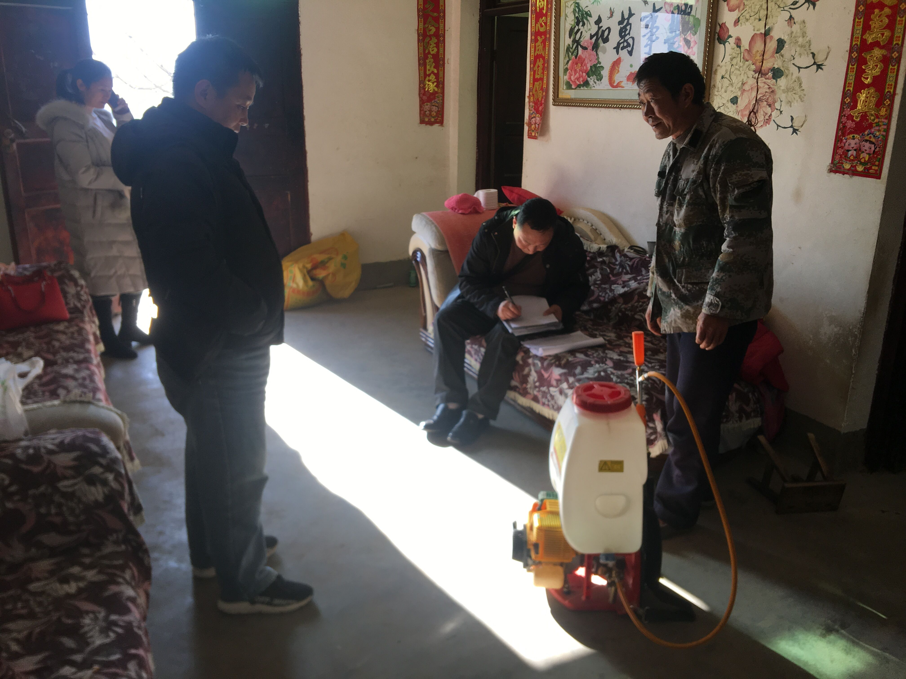
从此次检查情况来看，我县农机购置补贴工作操作规范、监督管理到位，补贴资金不存在违规统筹、整合，无贪污侵占、等违纪违法情况。购机补贴政策充分的使农民感受到了惠民政策带来的温暖。

责任编辑：黄 雨

校 稿：周万会

石棉县农机局办公室 2018年11月29日印发

